Uso de FTP

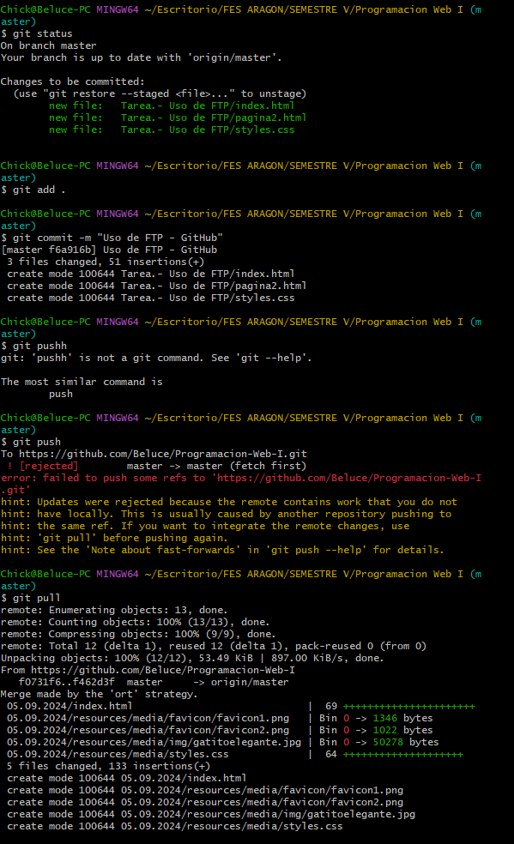

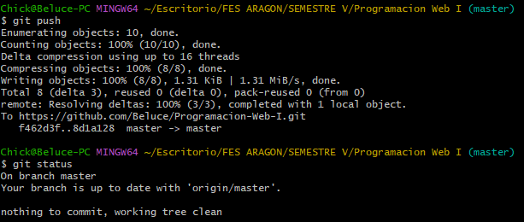

Después de subir la página a nuestro repositorio, iniciamos Apache a través de XAMPP

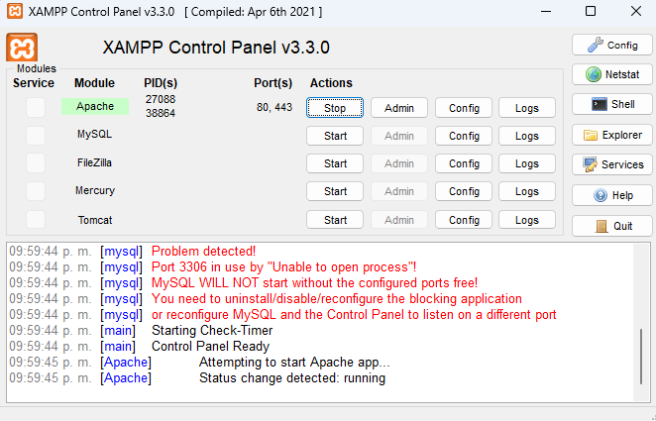

Accedemos a la carpeta en la que se encuentra nuestra página web desde el localhost/nombre

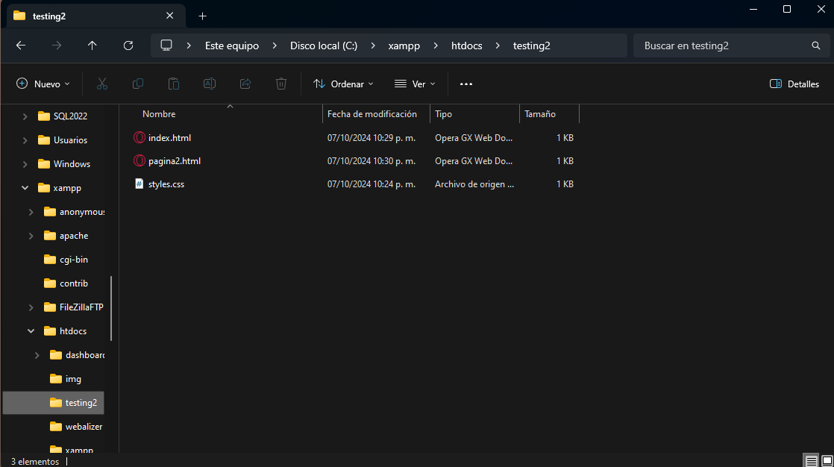

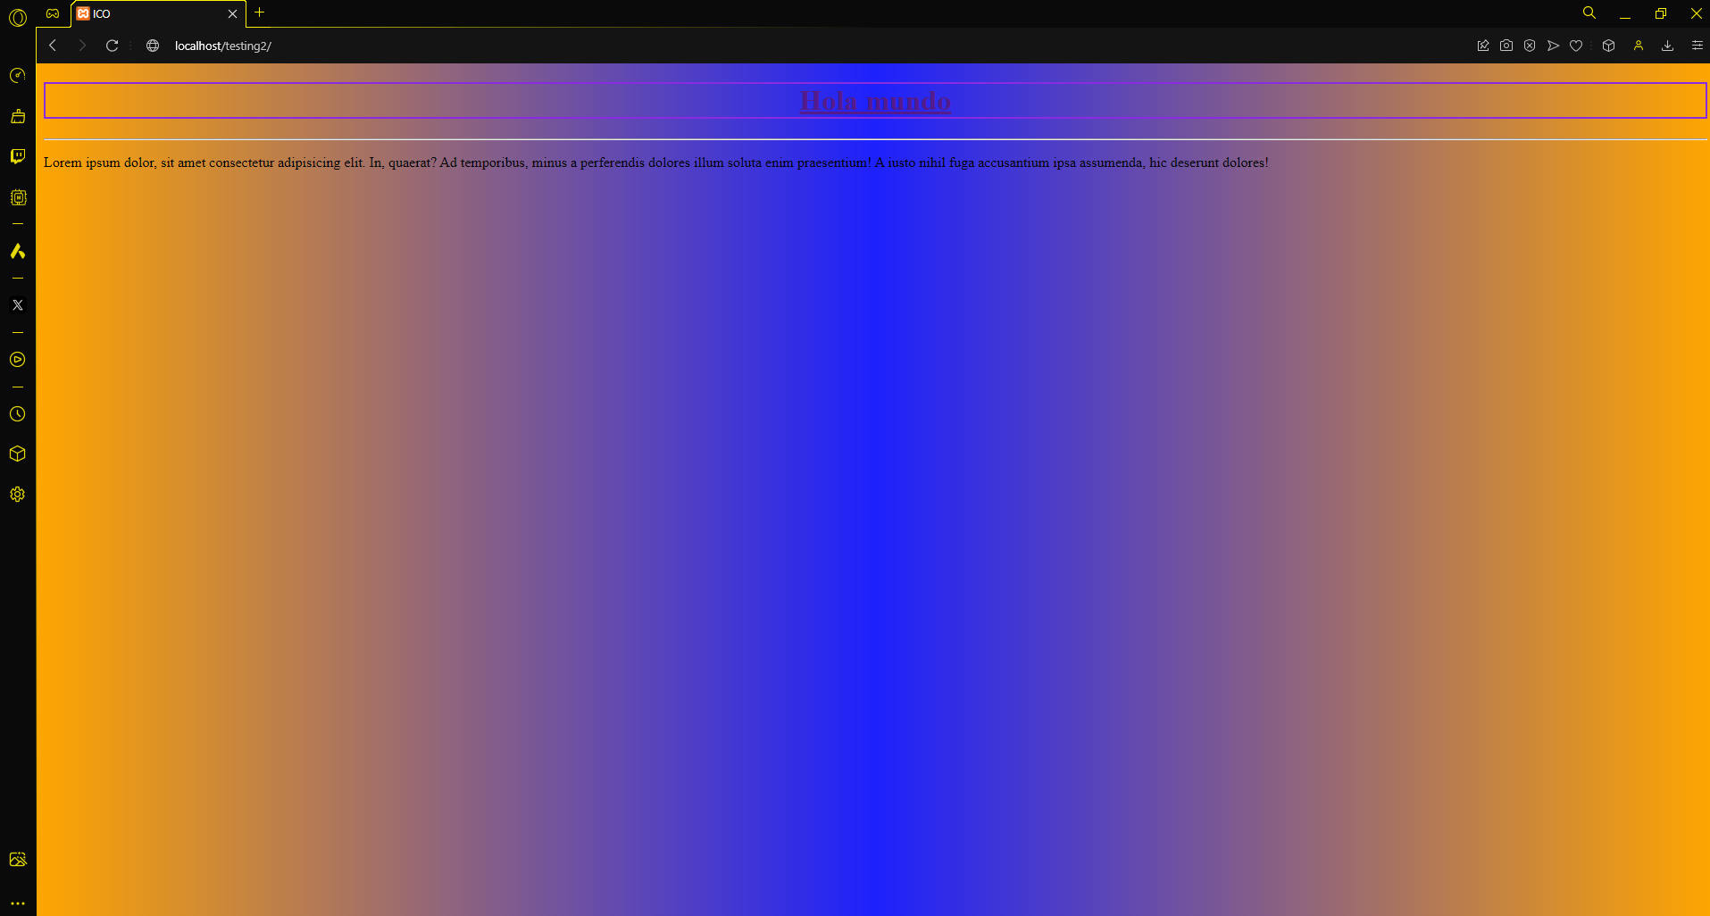



Ambas paginas funcionan adecuadamente

De igual manera, la pagina funciona en GitHub pages

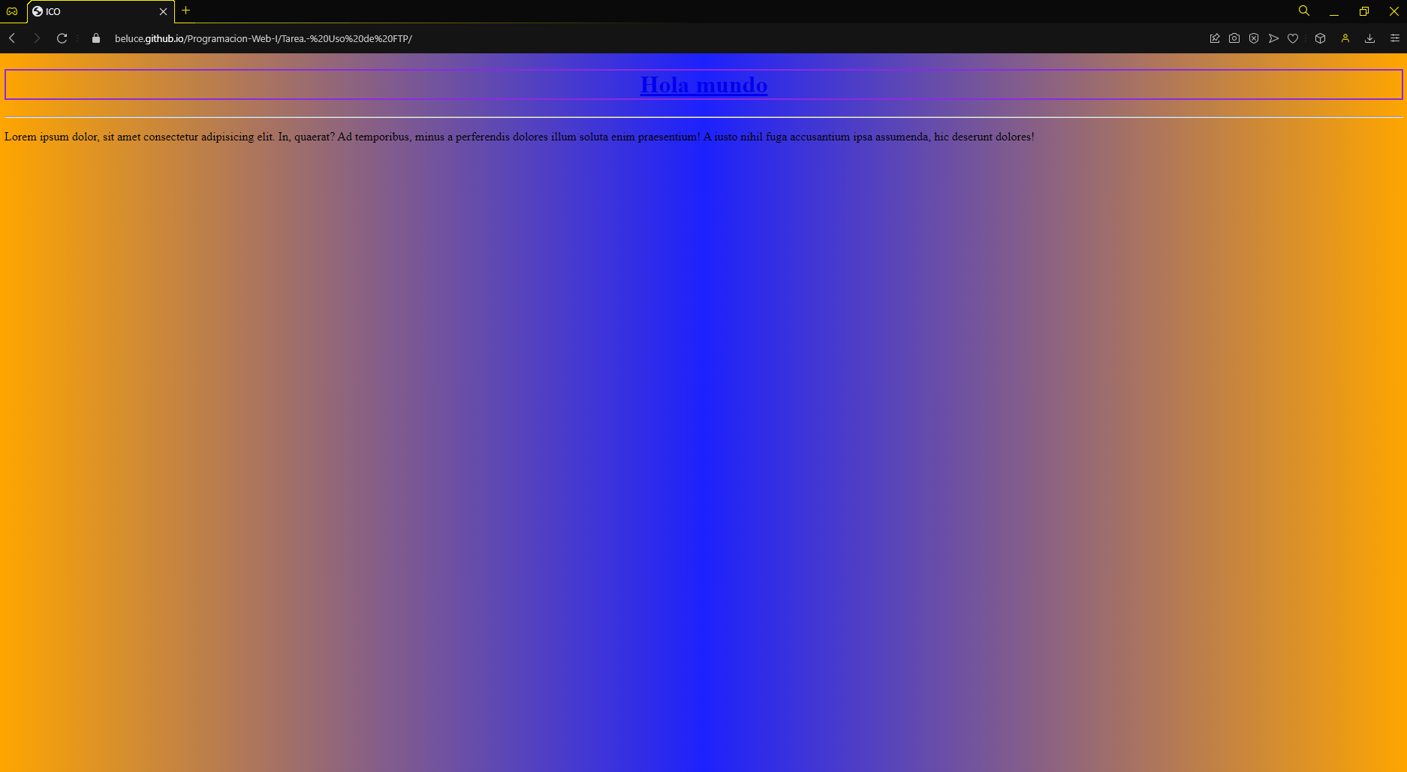



Por último, subiremos la página por medio de Filezilla a InfinityFree (File Transfer Protocol)

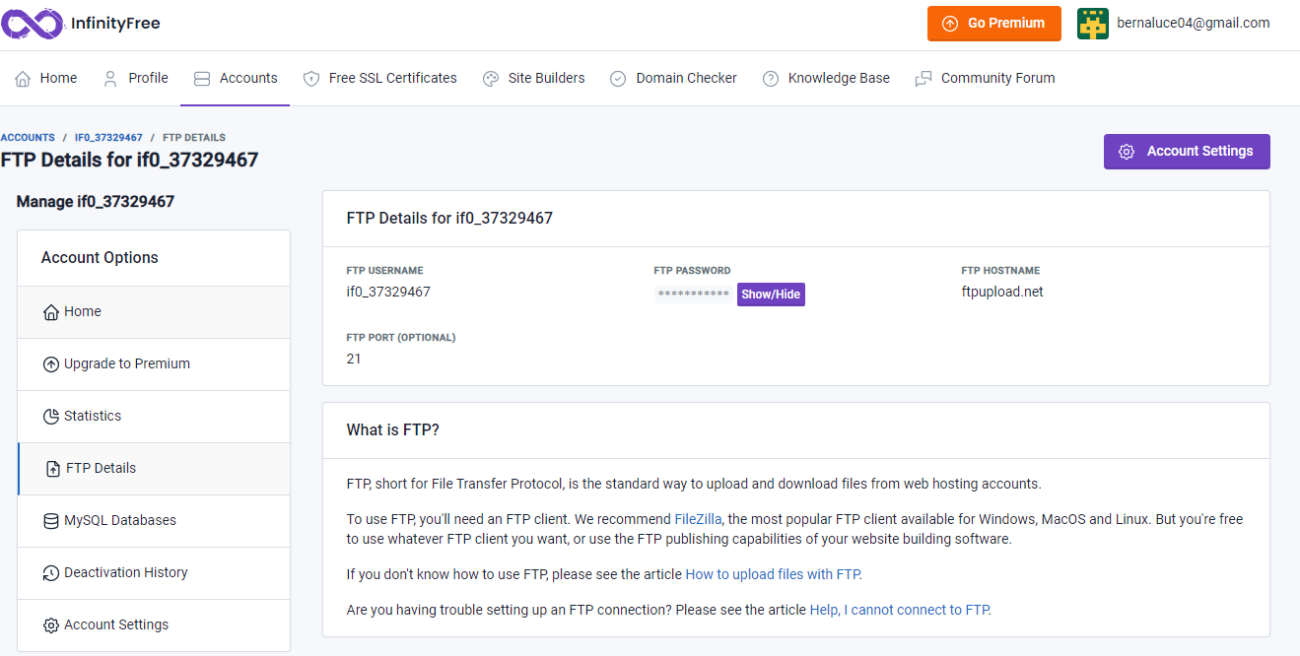

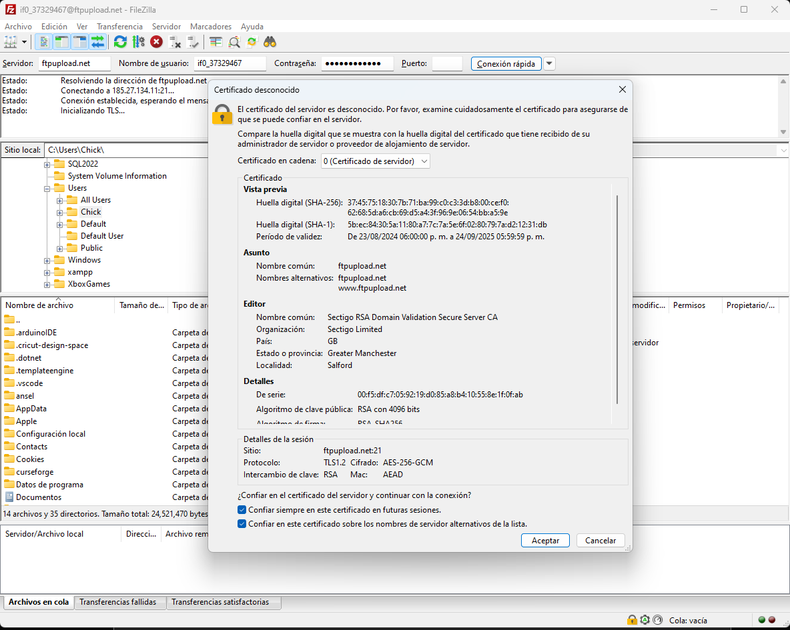

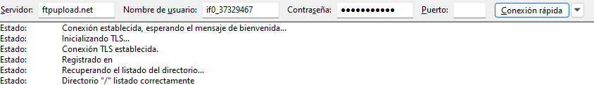

Aquí se encuentran los archivos de nuestra pagina en InfinityFree, los reemplazaremos por la pagina nueva

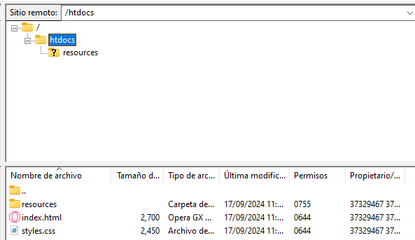 

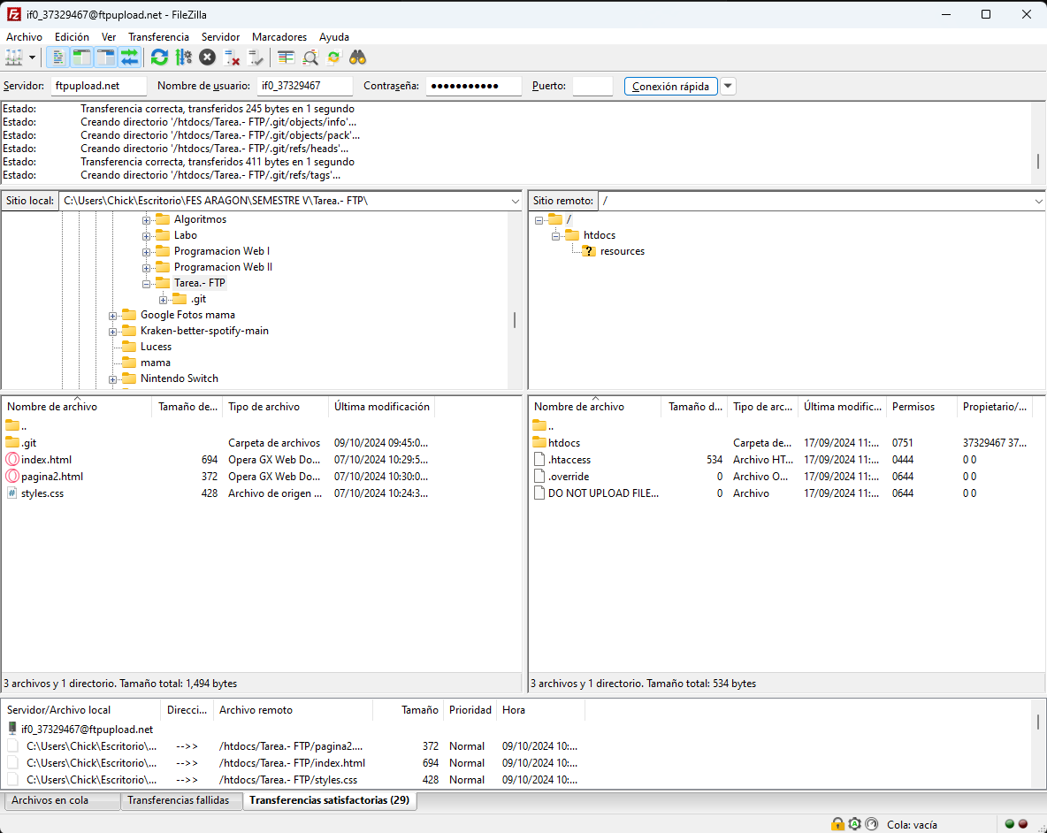

Como podemos observar, nuestra página se ha subido exitosamente y los cambios se ven tal cual como en GitHub pages

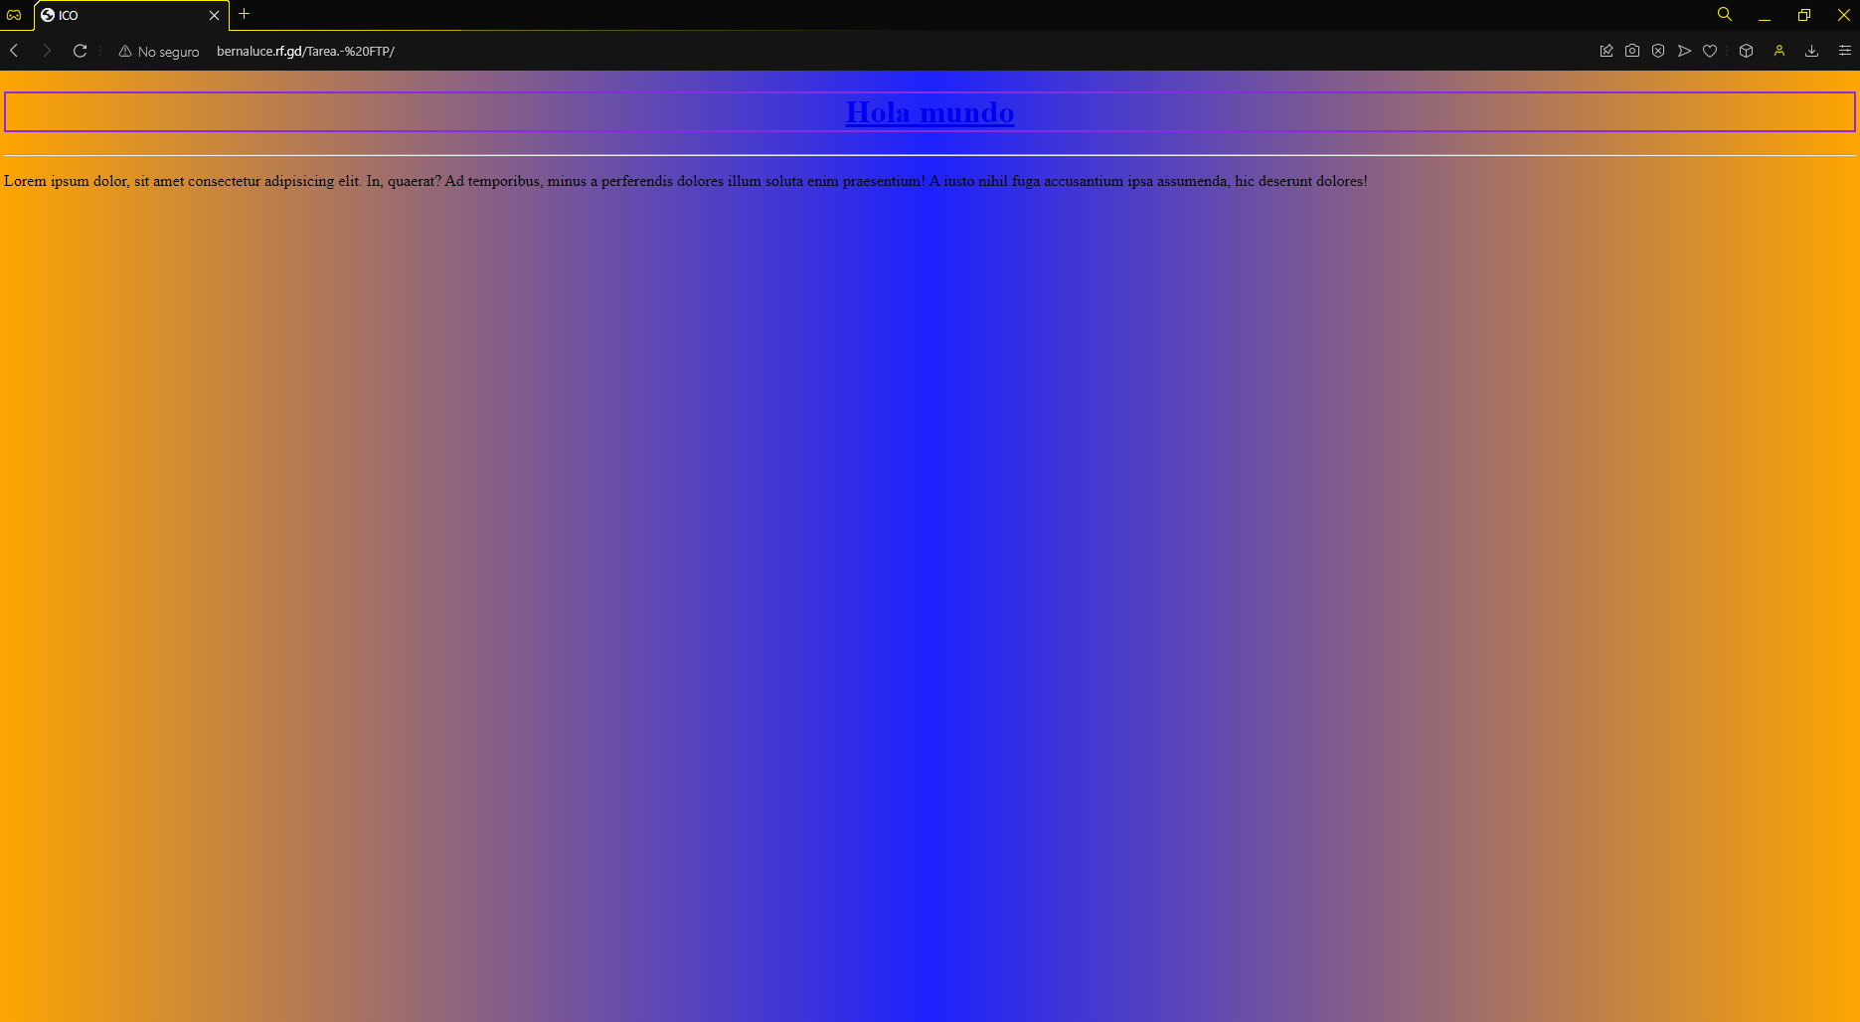



[Hosting](http://bernaluce.rf.gd/Tarea.-%20FTP/index.html)

[Repositorio](https://github.com/Beluce/Programacion-Web-I/tree/master/Tarea.-%20Uso%20de%20FTP)

[GitHub pages](https://beluce.github.io/Programacion-Web-I/Tarea.-%20Uso%20de%20FTP/)